

PŘIHLÁŠKA

Údaje o členovi
Jméno a příjmení: ..............................................................
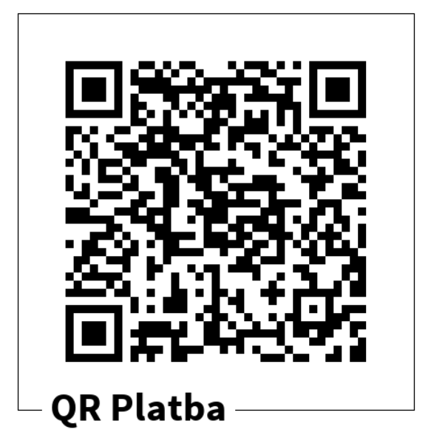
Datum narození: ................................................................
Adresa bydliště: .................................................................
E-mail: ...............................................................................
Telefon: .............................................................................

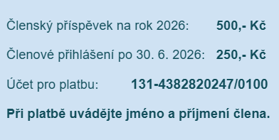
Zákonný zástupce – člen mladší 18 let
Jméno a příjmení: ............................................................
Telefon: ............................................................................

Prohlášení člena / zákonného zástupce:
1. Prohlašuji, že jsem se seznámil/a se stanovami spolku HIPKO – Hipocentrum Koclířov, z. s. a zavazuji se je dodržovat.
2. Souhlasím se zpracováním osobních údajů pro účely evidence členů a komunikace se členy v souladu s Nařízením EU 2016/679 (GDPR).
3. Souhlasím s pořizováním a zveřejňováním fotografií a videozáznamů mé osoby / mého dítěte z akcí spolku pro účely propagace spolku.
V ………………………. dne ...............................
…..…………………………………………
Podpis člena nebo zákonného zástupce
Vyplní spolek:
Datum schválení členskou schůzí: Přidělené členské číslo:

